TARİH: 29.03.2019
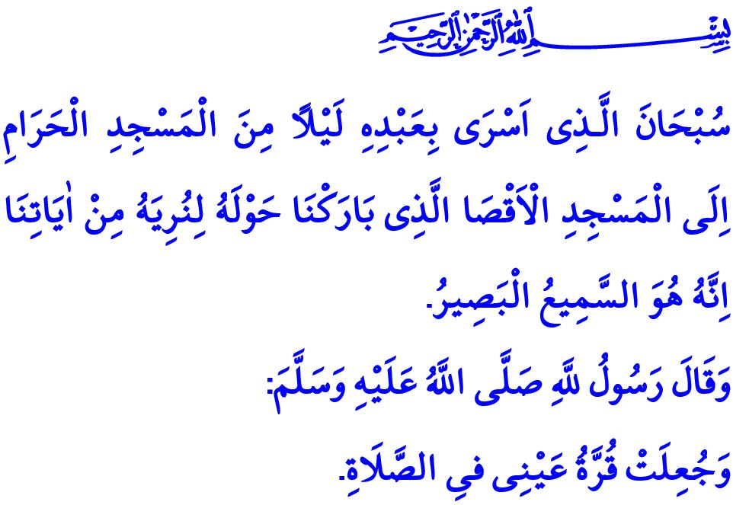
MİRAÇ GECESİ
Muhterem Müslümanlar!
Tarihin her döneminde olduğu gibi Mekkeli müşrikler de İslam davetini engellemek için işkence ve eziyette sınır tanımamış, Müslümanlara karşı sosyal ve ekonomik boykot uygulamıştı. Tam boykot sona ermişti ki, bu sefer de Peygamber Efendimiz (s.a.s), kendisini daima himaye eden amcası Ebu Talib’i ve en sıkıntılı zamanlarında destekçisi olan sevgili eşi Hz. Hatice annemizi kaybetti. Peygamberimizin himayesiz kaldığını düşünen müşrikler, O’na reva gördükleri eza ve cefayı daha da artırdı. Bir çıkış yolu arayan Allah Resûlü (s.a.s) İslam’ı tebliğ etmek için Taif’e gitti. Ancak orada da hakaretlere maruz kaldı. Hatta taşlandı ve mübarek ayakları kan revan içinde kaldı. İşte teselliye en çok muhtaç olduğu böyle bir zamanda Cenâb-ı Hak, Habibi’ni himaye ederek O’na İsrâ ve Miraç mucizesini lütfetti.
Kıymetli Müminler!
Hutbemin başında okuduğum âyet-i kerimede Yüce Rabbimiz şöyle buyuruyor: “Bir gece, kendisine âyetlerimizden bir kısmını gösterelim diye kulunu Mescid-i Harâm’dan, çevresini mübarek kıldığımız Mescid-i Aksâ’ya götüren Allah noksan sıfatlardan münezzehtir. Hiç şüphesiz o, hakkıyla işitendir, hakkıyla görendir.”
İsrâ, Sevgili Peygamberimizin bir gece, Mekke’deki Mescid-i Harâm’dan Kudüs’teki Mescid-i Aksâ’ya yolculuğudur. Miraç ise Mescid-i Aksâ’dan en yüce makama kabulünün adıdır.
Değerli Müslümanlar!
Allah Resûlü (s.a.s), Miraç’tan ümmetine üç büyük hediyeyle dönmüştür. Bu hediyelerin birincisi Peygamberimizin “Gözümün nuru” dediği beş vakit namazdır. Namaz, Allah’la kul arasındaki güçlü iman bağının tezahürüdür. Namaz, yönünü kıbleye dönen, alnını secdeye koyan müminin manevi yükselişidir. Namaz sadece şekilden ibaret değildir. Aksine namaz, bedenen olduğu kadar zihnen ve kalben de insanı kuşatan bir ibadettir. Namaz kılan insan aynı zamanda güzel ahlaklı, dürüst, mütevazı, merhametli, adil olması beklenen insandır. İşte bu yüzden âyet-i kerimede “Muhakkak ki, namaz, hayâsızlıktan ve kötülükten alıkoyar” buyurulmuştur.
Mirac’ın bir diğer hediyesi “Âmenerresûlü” olarak bildiğimiz ve her gün yatsı namazından sonra okuduğumuz Bakara Sûresi’nin son iki âyetidir. Bu âyet-i kerimeler bize iman esaslarını, kulluk şuurunu ve sorumluluk bilincini hatırlatır. Dünyada yapıp ettiğimiz her şeyin bir hesabı olduğunu bildirir. Rabbimize içtenlikle nasıl dua ve yakarışta bulunacağımızı öğretir.
Mirac’ın son hediyesi ise ümmet-i Muhammed’den Allah’a ortak koşmayanların günahlarının bağışlanacağı ve sonunda cennete girecekleri müjdesidir.
Muhterem Müslümanlar!
Miracın yüreğimizde kanayan emaneti ise Kudüs ve Mescid-i Aksâ’dır. Asırlar boyunca Müslümanların idaresi altında “barış ve selamet yurdu” olarak anılan Kudüs, bugün işgalin, zulmün, şiddetin ve acının toprağı haline getirilmiştir. İbadet özgürlüğünü hiçe sayanlar, mabet dokunulmazlığını ihlal edenler, bir yandan müminlerin Mescid-i Aksâ’da ibadet etmesine engel olmakta, diğer yandan bir cuma vakti Yeni Zelanda’da camide ibadet eden masum Müslümanları hunharca katletmektedir.
Unutulmamalıdır ki hiçbir zorbalık, Müslümanların Kudüs’te, Mescid-i Aksâ’da, bütün yeryüzü camilerinde birlik ve huzur içinde ibadet etmelerine engel olamayacaktır. Huzura, barışa ve umuda kasteden zalimler kendi yaktıkları ateşin kurbanı olacaklardır. Nitekim Cenâb-ı Hak, Kur’an-ı Kerim’de şöyle buyurmaktadır: “Allah’ın mescidlerinde O’nun adının anılmasına engel olan ve onların harap olması için çalışandan daha zalim kim olabilir? Aslında bunların oralara ancak korka korka girmeleri gerekir. Böyleleri için dünyada rezillik, âhirette de büyük bir azap vardır.”
Aziz Müminler!
Miraç gecesi zihinlerimizde berraklığa, kalplerimizde ferahlığa, hayatımızda huzura vesile olsun. Allah’tan gelen namaz davetine yürekten icabet edip omuz omuza kıyama duralım. Miracın bereketiyle secdeye varalım. İmanın onurunu, kul olmanın sorumluluğunu bir kez daha hatırlayalım. Kudüs ve Mescid-i Aksâ’nın özgür olduğu Miraç gecelerine kavuşmak için umudumuzu ve duamızı eksik etmeyelim.
Önümüzdeki Salı gününü Çarşamba’ya bağlayan gece idrak edeceğimiz Miraç Gecesi’nin İslam âleminin birlik ve beraberliğine, yükselmesine ve yücelmesine vesile olmasını Yüce Rabbimizden niyaz ediyorum.

İsrâ, 17/1.
Müslim, Îmân, 279.
Nesâî, Işratü’n-nisâ’, 1.
Ankebût, 29/45.
Bakara, 2/114. Din Hizmetleri Genel Müdürlüğü

